Evaluation D’azure Administrator

Nom: Edima Evina Wilfried Bryan

Module 1 : Gérer les identité de la gouvernance dans azure

- Creation d’un grouoe de ressources

Acces a azure portail

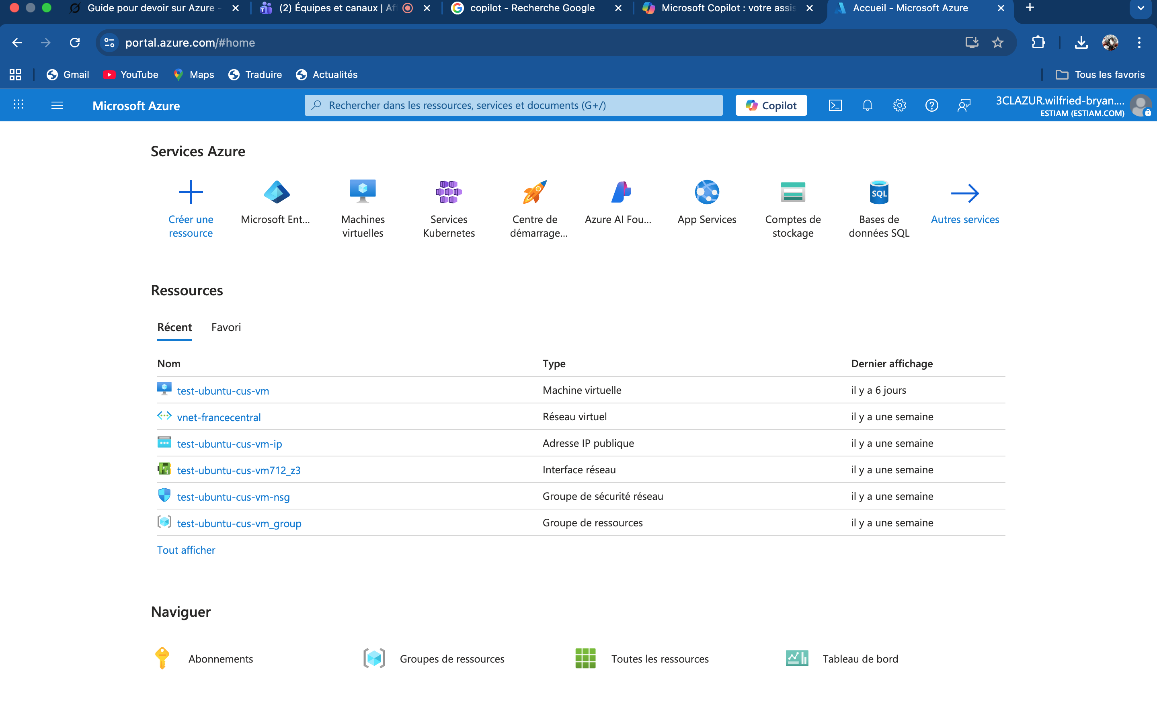

Choix de groupe de ressources

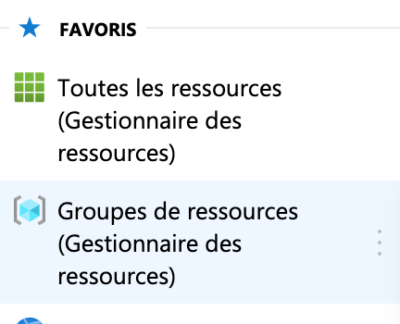
Creation du groupe de ressources

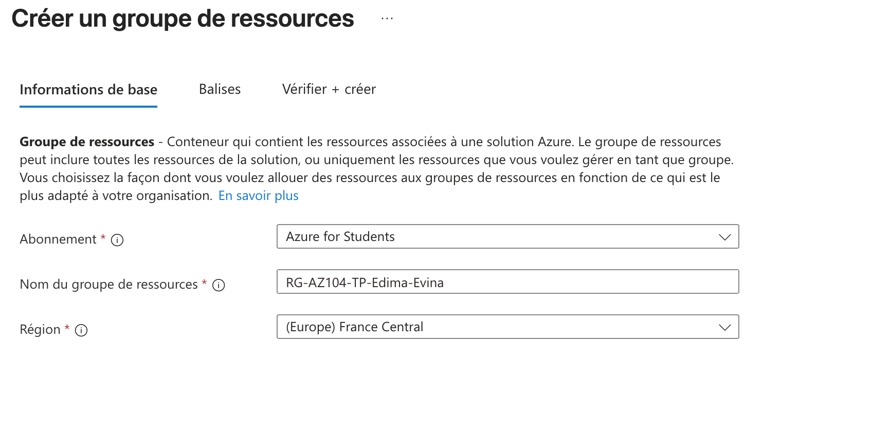
Creation du grouoe de ressouces reussis

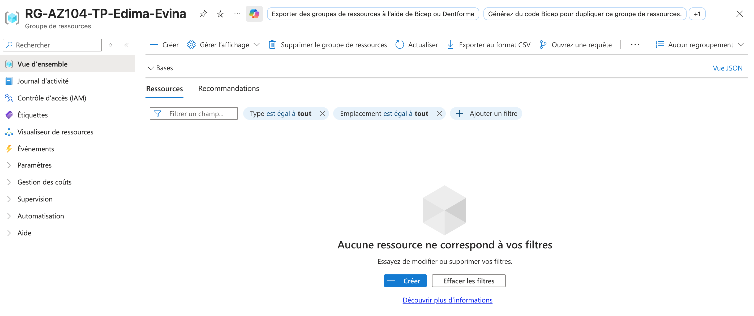

Attribution du role Contributor

Selection du role contributeur

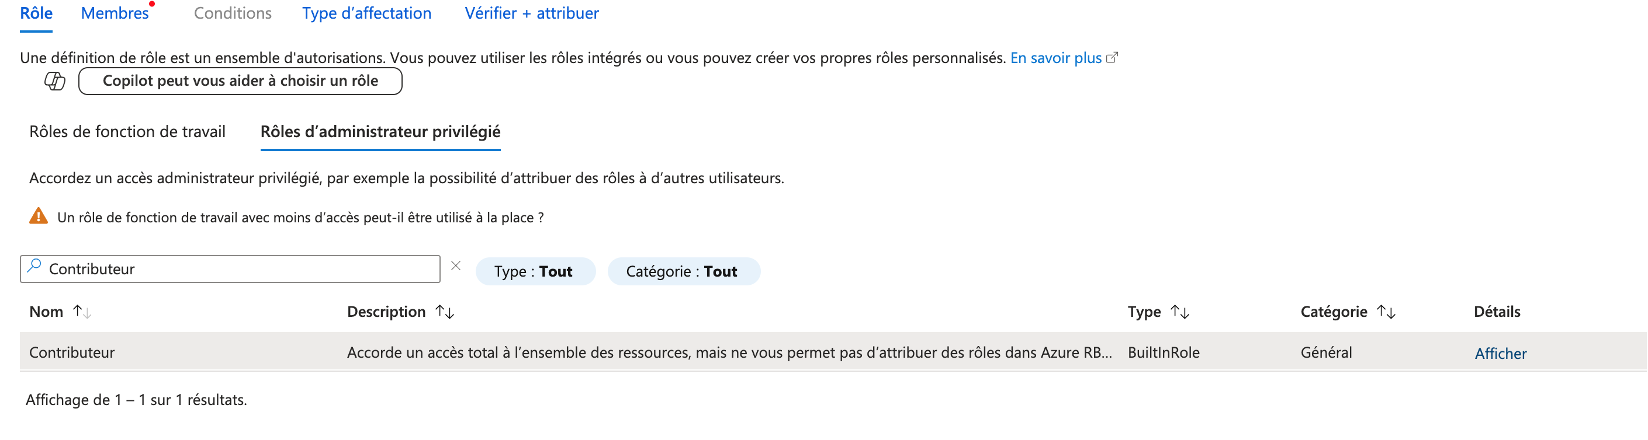

Attribution du role a un utilisateur

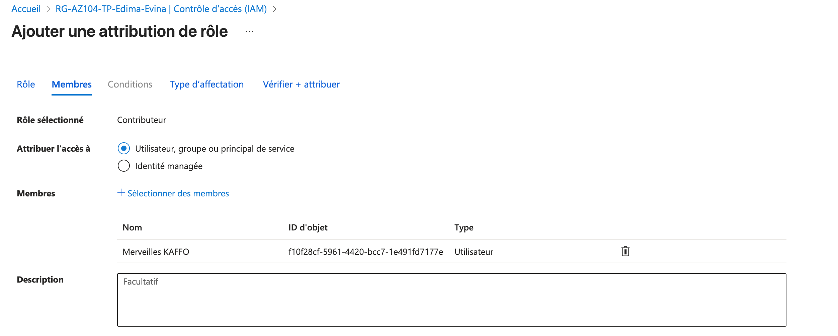

Attribution de role reussis

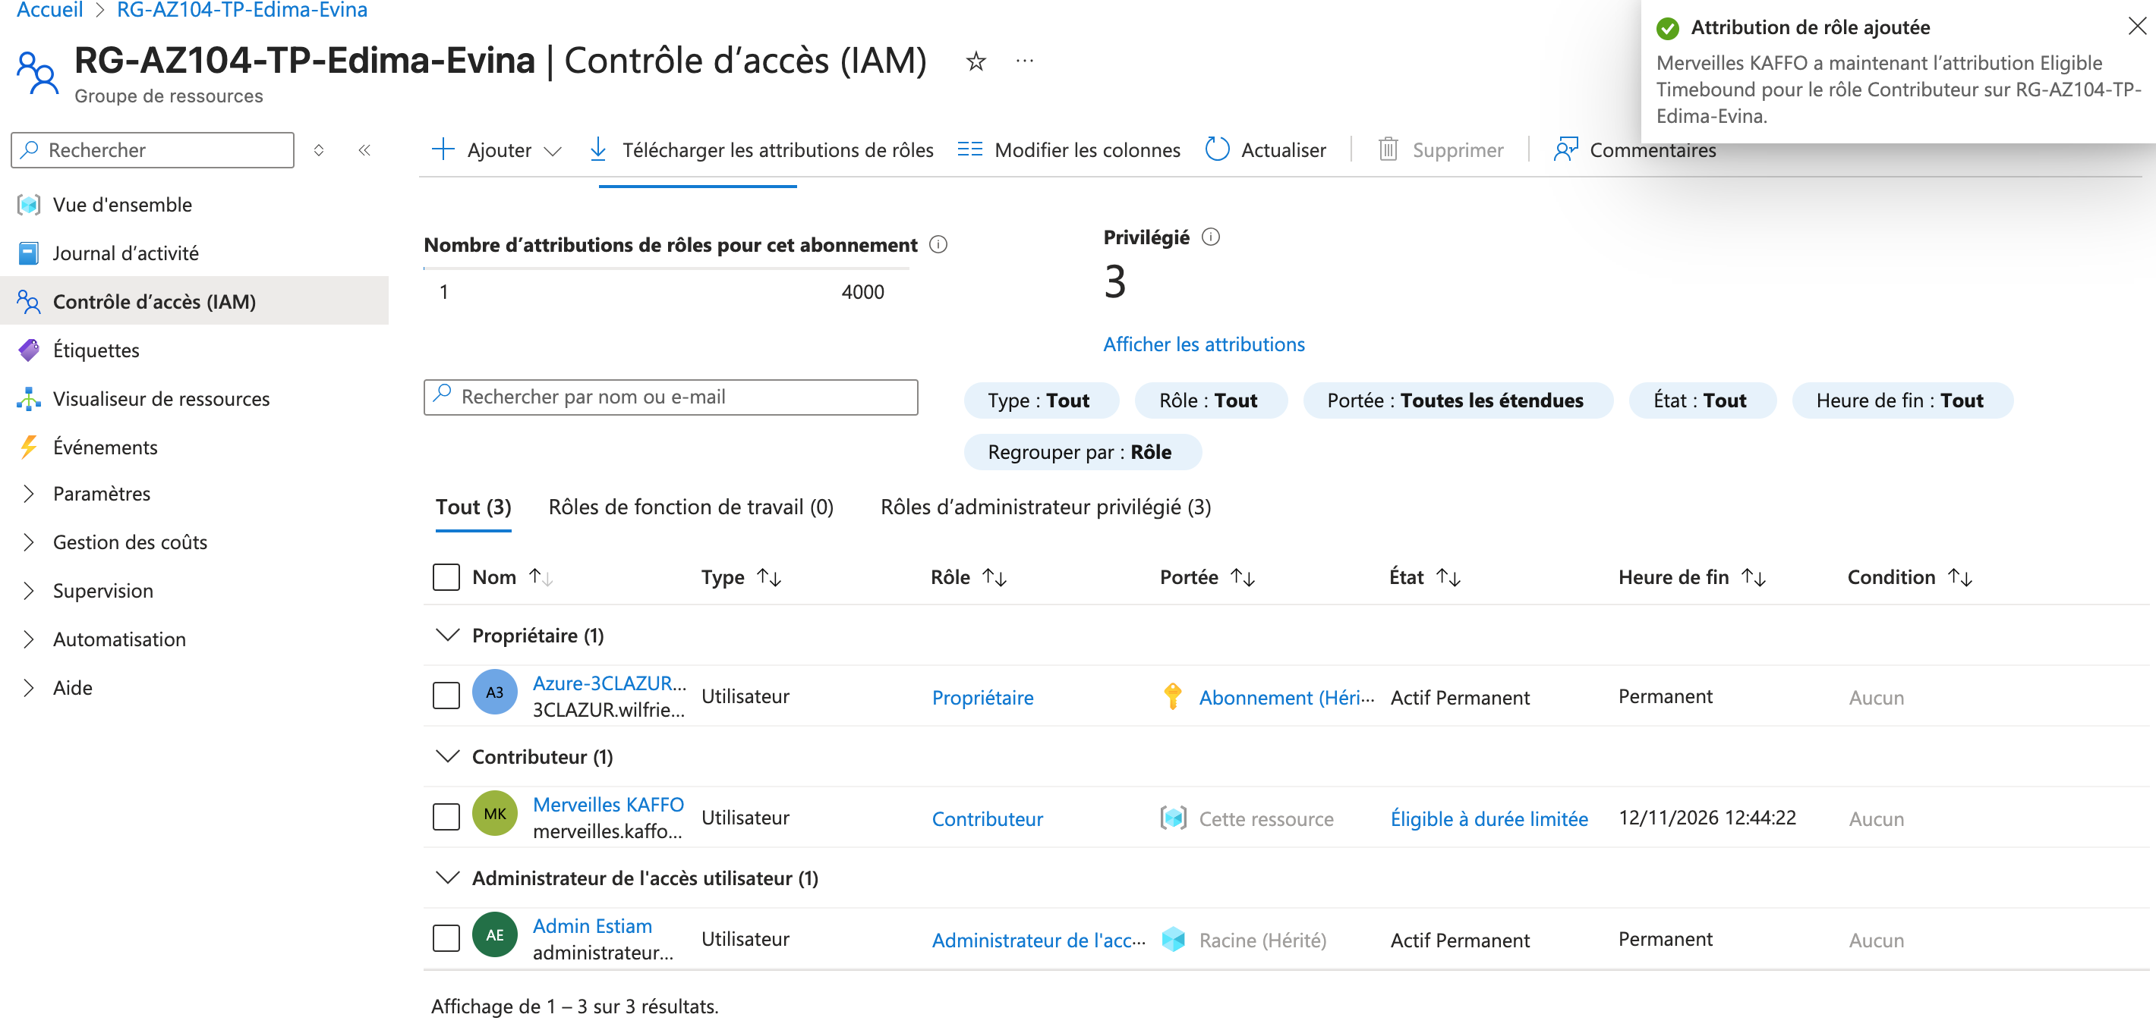

Application de Azure Policy Avec un role obligatoire

Ajout du tag

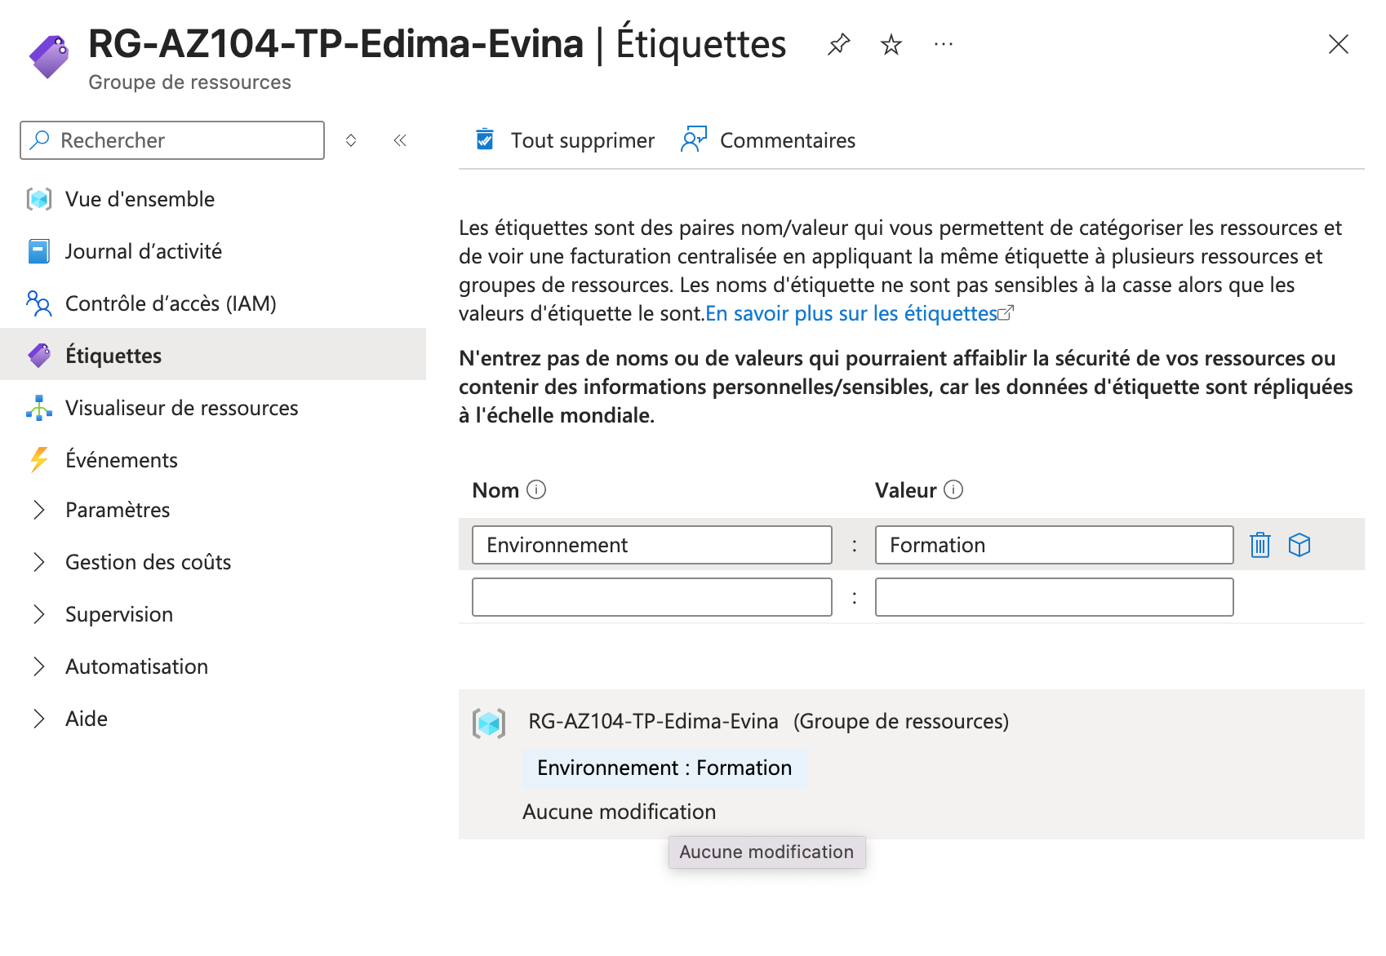

Acces au service strategie

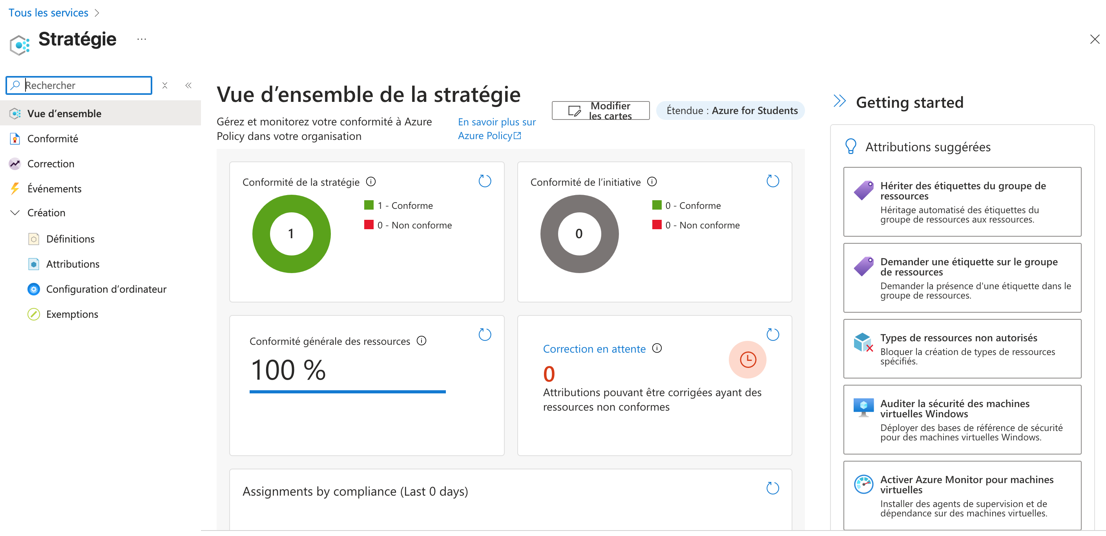

Attribution de la strategie
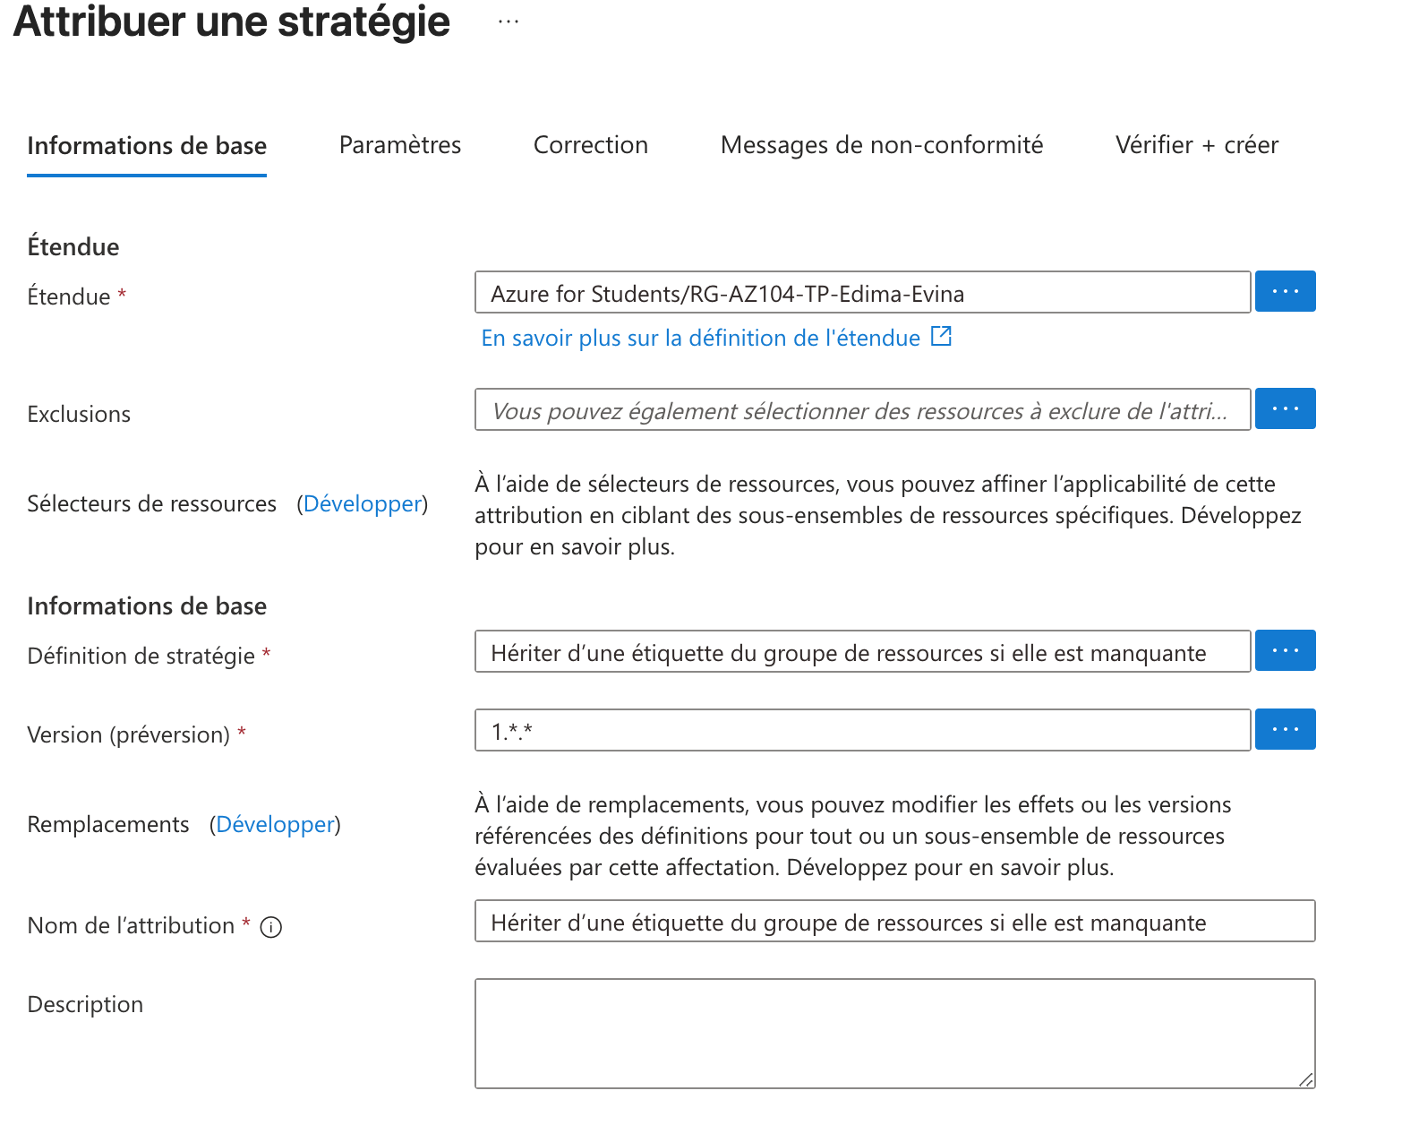

Definitin du nom de la balise

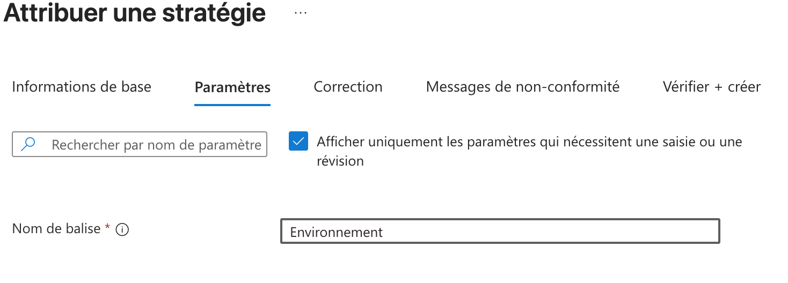

Strategie Attribuée

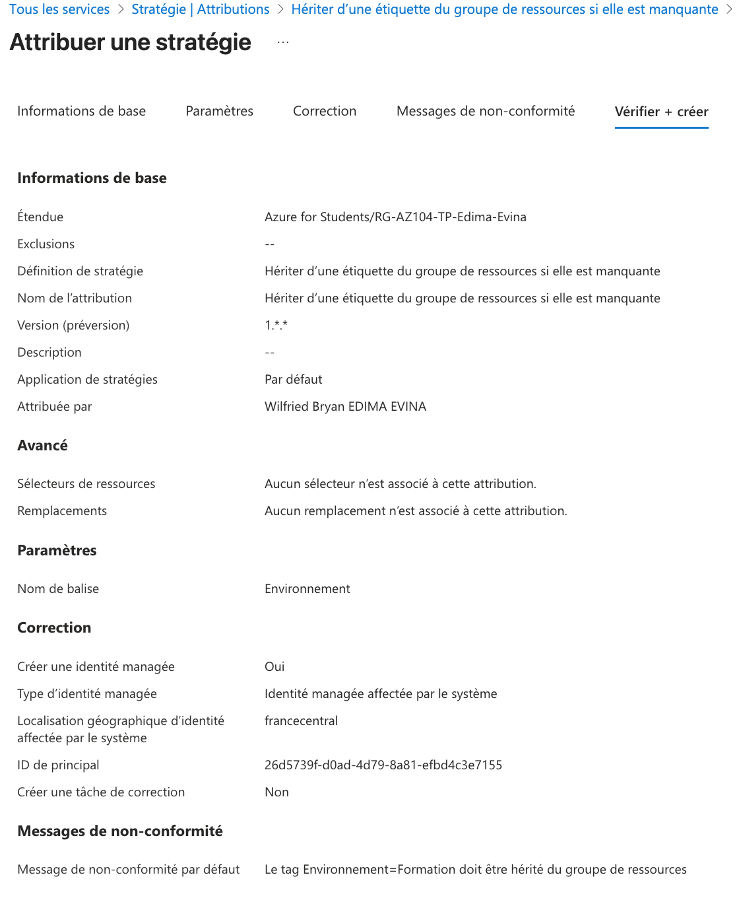
Attribution de role reussis

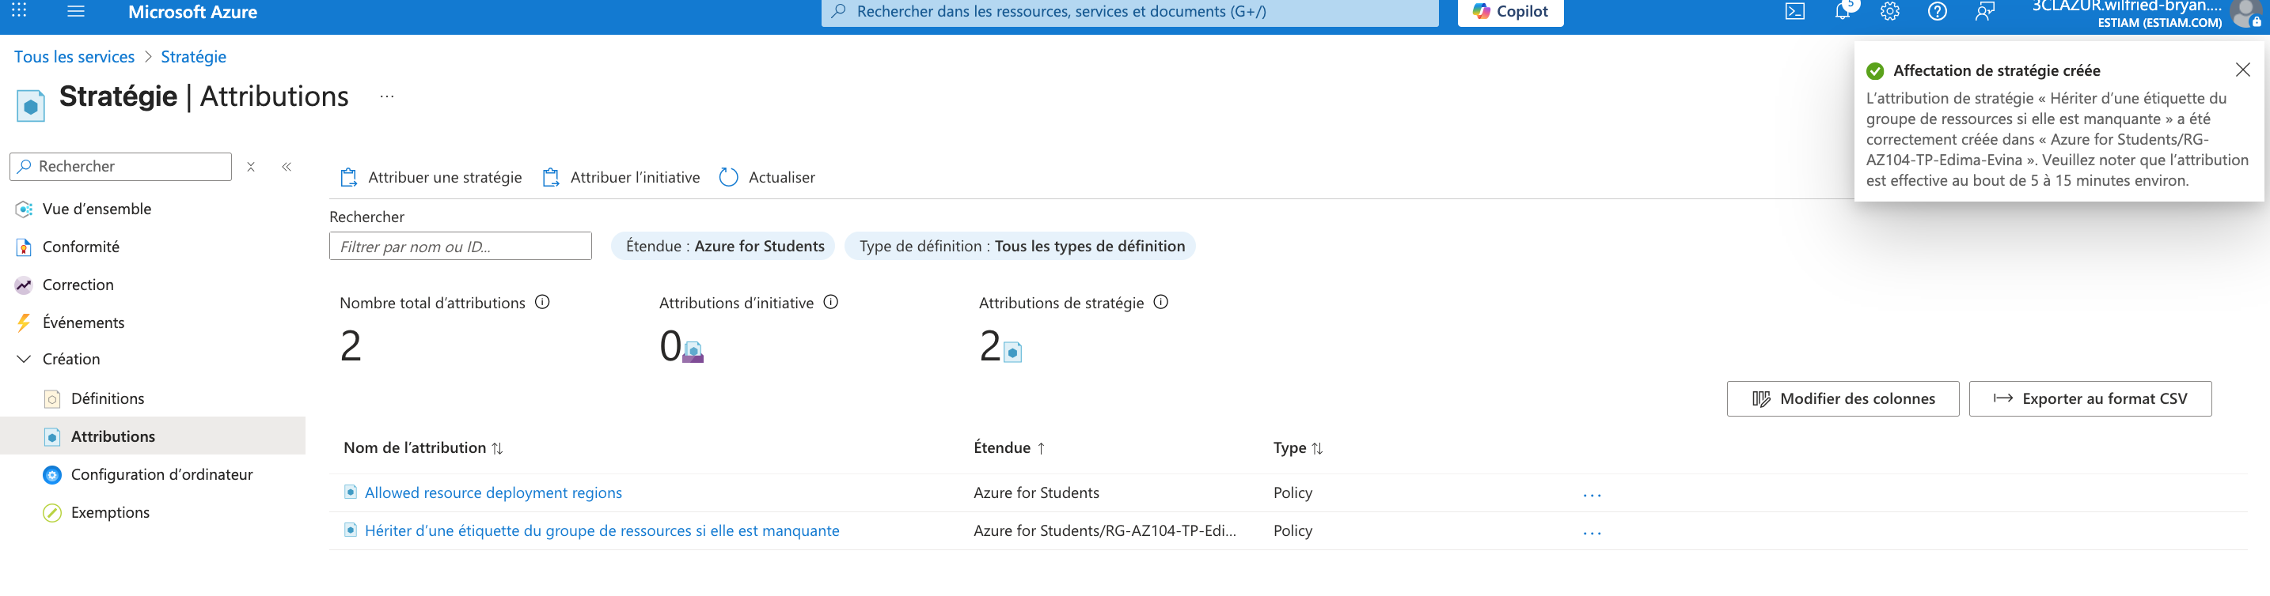
Attribution de la deuxieme strategie

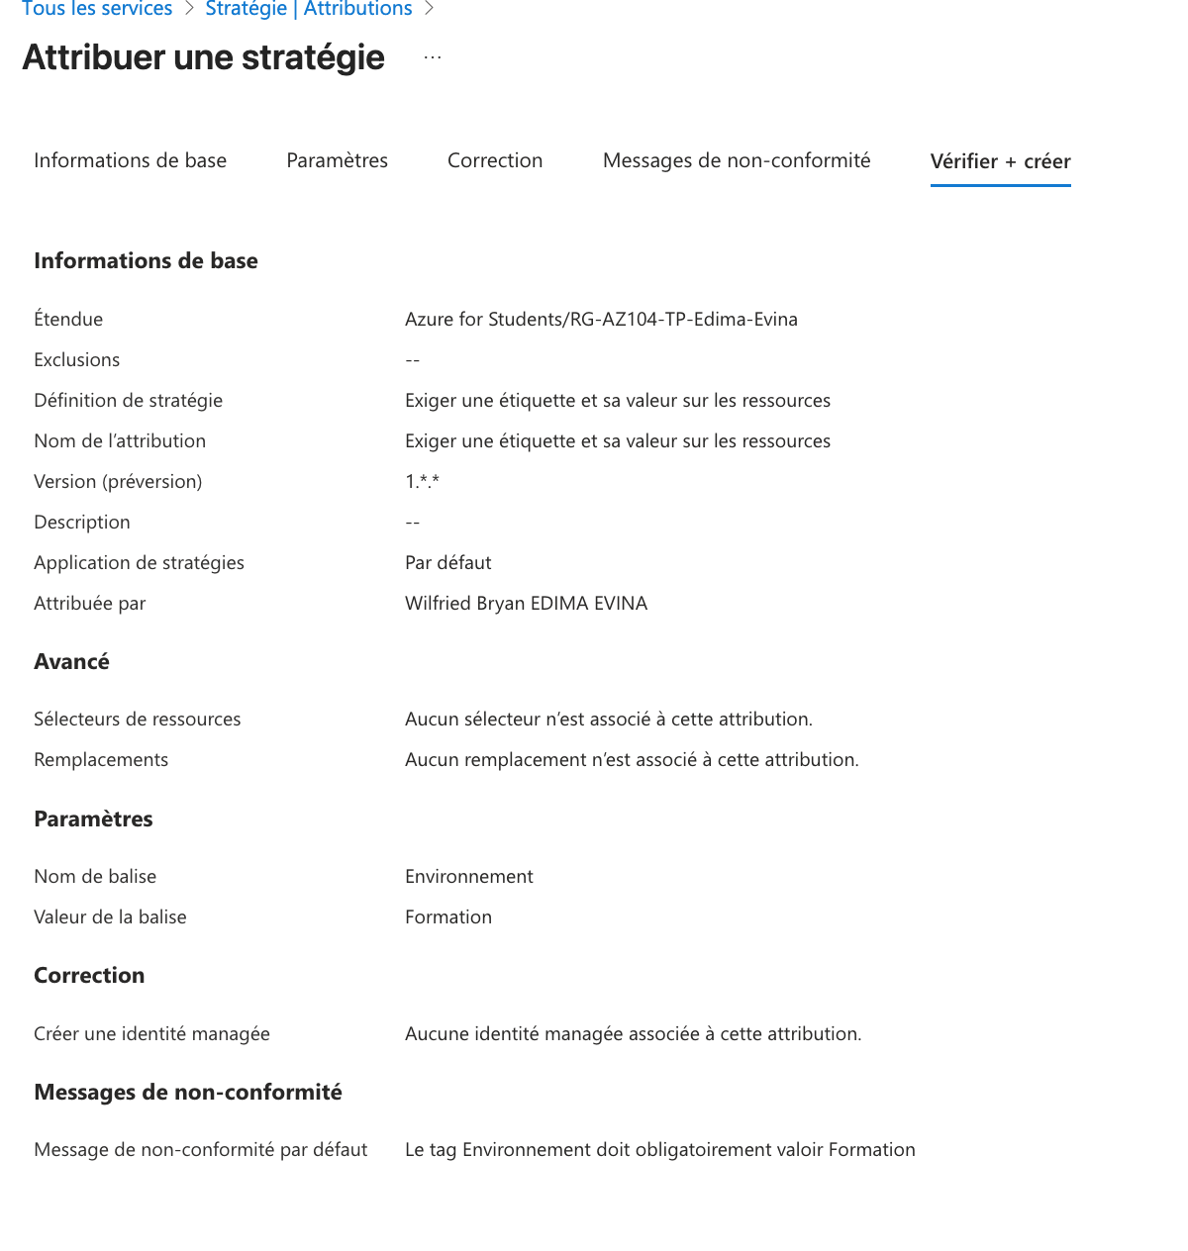

Resultat

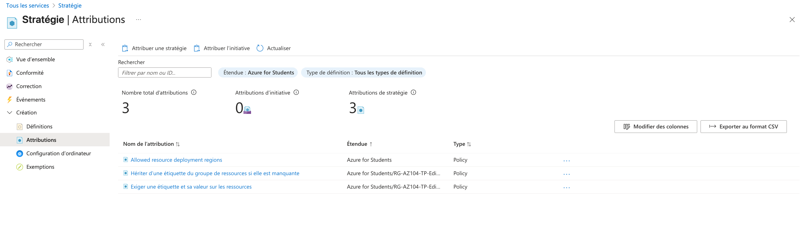

Test de conformité

